### 资阳市第一人民医院采购可折叠机顶盒金属托盘的公告

我院拟采购可折叠机顶盒金属托盘，希有意的供应商前来洽谈。

**一、投标须知**

1.1采购内容：可折叠机顶盒金属托盘600个（含安装）

1.2采购预算：最高限价金额15000元。

1.3招标方式：院内询价，两轮报价，低价中标。

1.4付款方式：完成安装，开具增值税普票，完成验收后1个季度内对公转账支付。

1.5公示时间及报名要求：  
1.5.1公示时间：2022年5月23日至2022年5月27日。

1.5.2报名资料为加盖鲜章的纸质文件：[廉洁承诺书、营业执照副本复印件、联系人及联系方式。](mailto:廉洁承诺书、营业执照副本复印件、联系方式。投递至资阳市第一人民医院后勤保障部（仁德西路66号行政办公楼5楼），或发送电子邮件至1150791079@qq.com。)

[网上报名：扫描文件发送电子邮件至1150791079@qq.com。](mailto:廉洁承诺书、营业执照副本复印件、联系方式。投递至资阳市第一人民医院后勤保障部（仁德西路66号行政办公楼5楼），或发送电子邮件至1150791079@qq.com。)

1. **招标要求：**

2.1安装要求：

在医院指定位置，使用膨胀螺丝将可折叠机顶盒金属托盘安装于墙面，并完成电视机机顶盒等的整齐规范安放。

2.2可折叠机顶盒金属托盘参数要求：

*（1）材质：冷轧钢板。

（2）承重：≥0.9㎏。

（3）产品尺寸：300*220*50mm，90°可折叠。

（4）颜色：白色

（5）示意图：（见附件）

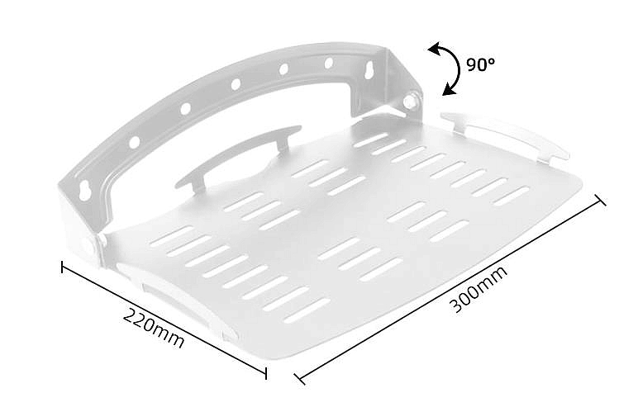

**三、投标资料要求**

3.1营业执照副本  
3.3廉洁承诺书  
3.4报价单（含材料、安装、税等全部费用）

|  |  |  |
| --- | --- | --- |
| 名称及数量 | 单价（个/元） | 费用（元） |
| 可折叠机顶盒金属托盘（600个） |  |  |

上述所有资料加盖公章，装入文件袋密封，现场提交。

**四、招标资料投递时间及地点**

院内询价时间：2022年5月27日下午1:30，院内询价地点：资阳市第一人民医院后勤保障部（仁德西路66号行政办公楼5楼）。  
 联系人：孙先生。联系电话：028--26214412

 2022年5月23日

廉洁承诺书

为了全面贯彻落实中共中央办公厅、国务院办公厅共同签发的《〈关于开展治理商业贿赂专项工作的意见〉的通知》和卫生部、国家中医药管理局《关于开展治理医药购销领域商业贿赂专项工作的实施意见》及省卫生厅治理医药购销领域商业贿赂专项工作培训会议精神，结合资阳市第一人民医院反商业贿赂工作实际，依法保护双方在药品、医用设备、医用耗材等购销活动中的合法权益，承诺如下：

一、进一步统一思想，充分认识开展治理商业贿赂专项治理的重要性、紧迫性和必要性。

二、应积极配合医院开展自查自纠工作，积极配合对相关医务人员的商业贿赂行为进行查处。

三、不找有关领导干涉药品、医用设备、医用耗材等购销活动，不以贿赂的方式将上述商品销售到医院。

四、不向药品、医用设备、医用耗材等购销人员给予各种名义的财物或回扣。

五、不向从事药品、医用设备、医用耗材等相关活动的人员给予开单费、临床促销费、宣传费、劳务费、统方费等费用。

六、不为医院相关人员报销电话费、娱乐费、差旅费、餐费等应由本人支付的各种费用。

七、不组织甲方相关人员参加国内外旅游、座谈会、学术会等活动。

八、不向甲方相关人员赠送各种实物及有价证券。

九、不派工作人员到医院临床科室进行药品、医用设备、医用耗材的广告宣传。

十、不以任何理由向医院及其相关人员进行商业贿赂。

十一、如违反上述约定，医院有权单方终止现有购销关系，若违反承诺条款，公司承诺：三年内无权参加医院所有的采购活动。

十二、违反上述约定，应向医院支付违约金二万元，医院可直接在双方购销款中扣除。

承诺公司：（盖章）

承诺代表：

承诺时间：2022年 月 日